BỘ CÔNG THƯƠNG
TRƯỜNG ĐẠI HỌC CÔNG NGHIỆP HÀ NỘI
---------------------------------------

ĐỒ ÁN TỐT NGHIỆP ĐẠI HỌC
NGÀNH CÔNG NGHỆ THÔNG TIN

XÂY DỰNG WEBSITE BÁN HÀNG ĐIỆNTHOẠI CHO CỬA HÀNG HẢI ANH MOBILE BẰNG ASP.NET CORE API VÀ ANGULAR

GVHD | : TS. Đặng Trọng Hợp
Sinh viên | : Nguyễn Gia Qúy
Mã số sinh viên | : 2021602553

Hà Nội - Năm 2025
MỤC LỤC
DANH MỤC KÝ HIỆU, CÁC CHỮ VIẾT TẮT 5
DANH MỤC HÌNH ẢNH 6
DANH MỤC BẢNG BIỂU 9
MỞ ĐẦU …………………………………………………………………... 10
1. Lý do chọn đề tài 10
2. Mục đích của đề tài 11
3. Giới hạn và phạm vi nghiên cứu 11
LỜI CẢM ƠN 13
CHƯƠNG 1. TỔNG QUAN VỀ NỘI DUNG NGHIÊN CỨU 14
1.1 Giới thiệu chung 14
1.2 Đối tượng nghiên cứu 14
1.3 Phương pháp nghiên cứu 14
1.4 Khảo sát và phân tích các mô hình website thương mại điện tử từ truyền thống đến hiện đại 15
1.4.1 Giai đoạn truyền thống 16
1.4.2 Giai đoạn chuyển đổi 16
1.4.3 Giai đoạn hiện đại 16
1.5 Giới thiệu về công nghệ sử dụng 17
1.5.1 Asp.net Core web api 17
1.5.2 Sql Server 19
1.5.3 Angular (Typescript) 20
1.5.4 Git Extensions 22
CHƯƠNG 2. PHÂN TÍCH VÀ THIẾT KẾ HỆ THỐNG 23
2.1 Hoạt động của hệ thống 23
2.1.1 Hoạt động bán hàng 23
2.1.2 Báo cáo, thống kê 23
2.1.3 Hoạt động quản lý 23
2.2 Xác định các tác nhân, ca sử dụng 24
2.2.1 Tác nhân 24
2.2.2 Use Case 24
2.3 Biểu đồ use case 26
2.3.1 Biểu đồ use case chính 26
2.3.2 Biều đồ use case phân rã 27
2.4 Mô tả chi tiết các use case 28
2.4.1 Mô tả use case Tim Kiem San Pham 28
2.4.2 Mô tả use case Xem San Pham Theo Danh Muc 28
2.4.3 Mô tả use case Xem Chi Tiet San Pham 29
2.4.4 Mô tả use case Them San Pham Vao Gio Hang 30
2.4.5 Mô tả use case Quan Ly Gio Hang 30
2.4.6 Mô tả use case Xem Danh Sach Don Hang 32
2.4.7 Mô tả use case Quan Ly Tai Khoan 32

DANH MỤC KÝ HIỆU, CÁC CHỮ VIẾT TẮT
Chữ viết tắt | Cụm từ đầy đủ
DH | Đơn hàng
TMĐT | Thương mại điện tử
Asp.net | Active Server Pages Network Enabled Technologies.
Api | Application programming interface
RDBMS | Relational Database Management System
UI | User Interface
HTTP | HyperText Transfer Protocol

DANH MỤC HÌNH ẢNH
Hình 1.1 Vòng đời của 1 request trong asp.net core 18
Hình 1.2 MSSQL Server 19
Hình 1.3 Angular 20
Hình 1.4 Git Extensions 22
Hình 2.1 Biểu đồ use casse chính 26
Hình 2.2 Biểu đồ use case khách hàng 27
Hình 2.3 Biểu đồ use case quản lý 27
Hình 2.4 Biểu đồ trình tự use case Tìm Kiếm Sản Phẩm 46
Hình 2.5 Biểu đồ lớp use case Tìm Kiếm Sản Phẩm 47
Hình 2.6 Biểu đồ trình tự use case Quản Lý Giỏ Hàng 48

DANH MỤC BẢNG BIỂU
Bảng 3.1 Kế hoạch kiểm thử 81
Bảng 3.2 Thực hiện kiểm thử phía người dùng 82
Bảng 3.3 Thực hiện kiểm thử phía người quản trị 83

MỞ ĐẦU

Lý do chọn đề tài
Hiện nay, các thiết bị điện tử, công nghệ đã giữ vai trò quan trọng trong cuộc sống. Trong thời buổi công nghệ số, lợi ích của điện thoại di động được thể hiện khá rõ ràng thông qua nhiều khía cạnh của cuộc sống, từ lâu đã trở thành một phần không thể thiếu đối với người dùng hiện đại. Điện thoại giúp cho việc giao tiếp trở nên dễ dàng, tạo sự kết nối giữa người với người dù ở khoảng cách xa, giúp ta liên lạc và giao tiếp sẽ trở nên dễ dàng dù ở bất kỳ đâu và bất kỳ lúc nào chỉ cần có sóng điện thoại hoặc kết nối mạng. Điện thoại thông minh còn mang lại cho người dùng vô vàn ứng dụng tiện ích để phục vụ cho nhiều nhu cầu khác nhau. Bởi vì những sự tiện ích mà thiết bị di động mang lại nên sự phát triển của công nghệ trên thiết bị di động và nhu cầu sử dụng của xã hội là đặc biệt lớn.
Song song với sự phát triển của điện thoại di động, công nghệ thông tin và thương mại điện tử đang trở thành xu hướng tất yếu trong thời đại chuyển đổi số. Việc ứng dụng công nghệ hiện đại đã tạo ra những thay đổi đột phá, mang lại tiện ích vượt trội trong nhiều lĩnh vực, bao gồm cả ngành kinh doanh công nghệ. Các nền tảng trực tuyến không chỉ giúp người dùng dễ dàng tiếp cận các sản phẩm phong phú mà còn hỗ trợ các nhà kinh doanh trong việc quản lý sản phẩm và mở rộng thị trường. Sự kết hợp giữa công nghệ và ngành kinh doanh công nghệ không chỉ là giải pháp nâng cao hiệu quả kinh doanh mà còn đáp ứng nhu cầu đa dạng, theo đuổi xu hướng của xã hội.
Là một sinh viên khoa Công nghệ thông tin trường Đại học Công Nghiệp Hà Nội, em lựa chọn đề tài “Xây dựng website bán hàng điện thoại cho cửa hàng Hải Anh Mobile bằng ASP.NET Core API và Angular” với mong muốn tạo ra một nền tảng hiện đại, thân thiện và tiện ích cho việc kinh doanh trực tuyến, bên cạnh đó, tìm hiểu các mô hình kinh doanh nói chung và mô hình kinh doanh công nghệ nói riêng để sản phẩm đáp ứng nhu cầu thực tế, phù hợp với xu hướng hiện tại. Đề tài này không chỉ giúp em nâng cao kỹ năng chuyên môn mà còn góp phần giải quyết bài toán thực tiễn trong việc tiếp cận với kinh doanh, đồng thời đóng góp vào việc thúc đẩy mua sắm trực tuyến trong cộng đồng và hỗ trợ phát triển trong kỷ nguyên số.

Mục đích của đề tài
Với đề tài trên mục đích được đặt ra sau khi xây dựng xong website và hoàn thành đề tài:
Tăng khả năng tiếp cận công nghệ: xây dựng nền tảng trực tuyến giúp người dùng dễ dàng tìm kiếm, đặt mua và nhận các sản phẩm phù hợp với nhu cầu.
Thúc đẩy phát triển ngành: góp phần hiện đại hóa phương thức kinh doanh công nghệ và hỗ trợ sự phát triển của các cửa hàng kinh doanh nhỏ.
Ứng dụng công nghệ thực tế: kết hợp và áp dụng các kiến thức về lập trình, phát triển web và cơ sở dữ liệu vào thực tế, nâng cao kỹ năng nghề nghiệp và đáp ứng yêu cầu công việc trong lĩnh vực công nghệ thông tin.

Giới hạn và phạm vi nghiên cứu
Phạm vi chức năng: Đề tài tập trung phát triển các tính năng cơ bản của một website thương mại điện tử, bao gồm:
- Quản lý danh mục.
- Quản lý sản phẩm.
- Quản lý giỏ hàng, đặt hàng và thanh toán.
- Quản lý tài khoản người dùng và thông tin khách hàng.
- Quản lý nhà cung cấp, đơn hàng.
- Sản phẩm yêu thích.
- Tích hợp tính năng thanh toán.
Phạm vi công nghệ: Sử dụng các công nghệ Angular cho giao diện người dùng (frontend) và ASP.NET Core xử lý phía máy chủ (backend).
Phạm vi dữ liệu: Tập trung vào dữ liệu mẫu về điện thoại bao gồm các thông tin cơ bản như tên điện thoại, nhà cung cấp, giá bán, hình ảnh và mô tả.…

LỜI CẢM ƠN
Để hoàn thiện đề tài “Xây dựng website bán hàng điện thoại cho cửa hàng Hải Anh Mobile bằng ASP.NET Core API và Angular”, em xin gửi lời cảm ơn sâu sắc đến thầy Đặng Trọng Hợp – giảng viên hướng dẫn. Thầy đã luôn tận tình hướng dẫn, đồng hành, và chia sẻ những kinh nghiệm thực tiễn, giúp chúng em có định hướng rõ ràng và hoàn thành công việc một cách tốt nhất.
Bằng những chỉ dẫn của thầy, em đã tích lũy được kiến thức về chuyên môn và kỹ năng làm việc, giải quyết vấn đề thực tế. Em rất mong nhận được sự góp ý từ thầy cô để hoàn thiện hơn sản phẩm cho thực tiễn.
Kính chúc thầy luôn mạnh khỏe và thành công trong sự nghiệp!
Sinh viên thực hiện
Nguyễn Gia Qúy

CHƯƠNG 1. TỔNG QUAN VỀ NỘI DUNG NGHIÊN CỨU

Giới thiệu chung
Ngày nay, điện thoại không chỉ là công cụ để liên lạc mà còn là phương tiện giải trí và công cụ hỗ trợ công việc, phát triển bản thân. Tuy nhiên, trong thời đại số hóa, việc tìm kiếm và mua sắm đôi khi trở nên bất tiện đối với nhiều người. Nhận thấy điều đó, em quyết định xây dựng một website bán điện thoại trực tuyến với mục tiêu mang đến cho khách hàng một nền tảng tiện lợi, dễ sử dụng và đáng tin cậy. Tại đây, người dùng có thể dễ dàng tìm kiếm những sản phẩm phù hợp với nhu cầu, từ điện thoại để sử dụng các hiệu năng thấp tới những hiệu năng cao. Ngoài ra còn cung cấp cho khách hàng nhiều lựa chọn đi kèm từ phụ kiện điện thoại tới các mặt hàng khác như laptop, đồng hồ thông minh.

Đối tượng nghiên cứu
Nghiên cứu các yêu cầu và chức năng của một hệ thống quản lý và bán thiết bị di động, bao gồm quy trình mua hàng, thanh toán, quản lý sản phẩm và khách hàng.
Tìm hiểu về hành vi người dùng trên các website thương mại điện tử, đặc biệt trong lĩnh vực công nghệ, nhằm thiết kế giao diện và trải nghiệm người dùng (UI/UX) phù hợp.
Tìm hiểu logic hoạt động và vận hành của 1 website thương mại điện tử nói chung và website bán điện thoại nói riêng.

Phương pháp nghiên cứu
Triển khai đề tài lần này, em áp dụng phương pháp nghiên cứu kết hợp giữa lý thuyết và thực nghiệm. Đầu tiên sẽ tiến hành khảo sát hiện trạng của các mô hình thương mại điện tử hiện có trên thị trường để nắm bắt được các yếu tố thành công cũng như những thách thức mà các hệ thống phải đối mặt. Từ đó hiểu rõ hơn về cách mà các nền tảng khác nhau vận hành và những điểm mạnh yếu của chúng. Dựa trên những thông tin này, em có thể xác định các yêu cầu và mục tiêu cụ thể mà đề tài của mình cần đáp ứng.
Để đảm bảo tính linh hoạt và khả năng thích nghi trước các thay đổi từ thị trường và người dùng, em chọn mô hình phát triển Agile. Agile giúp dễ dàng điều chỉnh các tính năng và chức năng của hệ thống theo yêu cầu mới mà không ảnh hưởng lớn đến tiến độ phát triển. Phương pháp Agile cũng hỗ trợ quản lý các nhiệm vụ nhỏ, đảm bảo mỗi giai đoạn phát triển đều có thể kiểm tra và đánh giá, từ đó cải thiện và tối ưu hóa sản phẩm cuối cùng.
Đề tài lần này được xây dựng với công nghệ Angular về phía người dùng và ASP.NET Core tạo API backend. Angular sẽ giúp tạo ra giao diện người dùng thân thiện, tương thích với các thiết bị hiện nay, đảm bảo trải nghiệm người dùng mượt mà và dễ sử dụng, tích hợp dễ dàng các tính năng như tìm kiếm, lọc , giỏ hàng và thanh toán trực tuyến. ASP.NET Core sẽ chịu trách nhiệm xử lý các yêu cầu của người dùng, quản lý cơ sở dữ liệu, đơn hàng, và tương tác trực tuyến. ASP.NET Core cung cấp tính bảo mật và hiệu suất cao, đồng thời dễ dàng mở rộng khi cần thêm các tính năng quản lý, tồn kho.
Việc xây dựng API với định hướng mở rộng website trong tương lai đáp ứng với nhu cầu của cửa hàng cung cấp. Ngoài ra còn giúp thực hiện trên nhiều nền tảng khác nhau, dễ dàng nâng cấp phù hợp với xu thế theo thời gian.

Khảo sát và phân tích các mô hình website thương mại điện tử từ truyền thống đến hiện đại
Trong lĩnh vực thương mại điện tử (TMĐT), các mô hình website đã phát triển nhanh chóng từ những ngày đầu được thiết kế đơn giản đến những nền tảng hiện đại, tích hợp nhiều công nghệ tiên tiến. Trong mục này, chúng ta sẽ khảo sát và phân tích một số website TMĐT tiêu biểu qua các giai đoạn.

Giai đoạn truyền thống
Amazon (www.amazon.com), được thành lập vào năm 1994, bắt đầu như một website bán sách trực tuyến với thiết kế đơn giản, tập trung vào chức năng tìm kiếm và đặt hàng sách. Ưu điểm của Amazon là tiên phong trong việc số hóa việc mua sắm, giúp người dùng dễ dàng tiếp cận sản phẩm qua mạng. Tuy nhiên, giao diện ở giai đoạn đầu còn thô sơ, chưa tối ưu cho trải nghiệm người dùng và thiếu các tính năng tương tác như đánh giá hay đề xuất sản phẩm.

Giai đoạn chuyển đổi
eBay (www.ebay.com), ra đời năm 1995, là nền tảng giao dịch đấu giá trực tuyến, nơi khách hàng có thể mua hoặc bán sản phẩm qua các phiên đấu giá. Điểm mạnh của eBay nằm ở mô hình giao dịch C2C độc đáo, cho phép người dùng vừa là người bán vừa là người mua, tạo sự hấp dẫn với tính năng đấu giá. Tuy nhiên, nền tảng này phụ thuộc nhiều vào chất lượng người bán và khách hàng, dẫn đến khó kiểm soát chất lượng sản phẩm và dịch vụ, đặc biệt trong giai đoạn công nghệ còn hạn chế.

Giai đoạn hiện đại
Shopee (www.shopee.vn) đã tạo nên làn sóng mới trong TMĐT khu vực Đông Nam Á. Điểm mạnh của Shopee là giao diện tối ưu hóa cho thiết bị di động, tích hợp nhiều tính năng hấp dẫn như chương trình giảm giá theo giờ (flash sale), live chat với người bán, và hệ thống đánh giá sản phẩm trực quan. Shopee cũng hỗ trợ nhiều phương thức thanh toán và chính sách miễn phí vận chuyển, tạo điều kiện thuận lợi cho người mua. Tuy nhiên, sự phụ thuộc vào người bán cá nhân dẫn đến tình trạng sản phẩm không đồng nhất về chất lượng, gây ảnh hưởng đến uy tín của nền tảng.
Tiki (www.tiki.vn), khởi đầu là một trang bán sách, đã phát triển thành một nền tảng TMĐT toàn diện với danh mục sản phẩm đa dạng. Tiki gây ấn tượng với dịch vụ giao hàng nhanh (TikiNOW), chính sách đổi trả minh bạch, và ưu tiên hàng chính hãng. So với Shopee, Tiki kiểm soát chất lượng sản phẩm tốt hơn nhờ tập trung vào các nhà bán hàng uy tín. Tuy nhiên, sự hạn chế về quy mô quốc tế và danh mục sản phẩm chưa phong phú như Shopee là những điểm cần cải thiện.
Temu (www.temu.com) là một nền tảng mới nổi đến từ Trung Quốc, đặc biệt gây chú ý nhờ mô hình kết nối trực tiếp giữa nhà sản xuất và người tiêu dùng, giúp giảm thiểu chi phí trung gian. Temu nhắm đến khách hàng quốc tế với giá cả cạnh tranh và các chương trình khuyến mãi liên tục. Giao diện của Temu hiện đại, dễ sử dụng, và tập trung vào trải nghiệm người dùng thông qua các tính năng như theo dõi đơn hàng và hỗ trợ đa ngôn ngữ. Tuy nhiên, Temu vẫn đối mặt với thách thức về độ phủ thương hiệu và đảm bảo chất lượng sản phẩm khi mở rộng ra các thị trường mới.
Việc xây dựng đề tài lần này thì khảo sát các website thương mại điện tử là hết sức cần thiết. Từ khảo sát để nhận thấy không chỉ cần cung cấp sách từ nhiều nguồn uy tín mà còn phải tích hợp các tính năng hiện đại khác. Đề tài này được xây dựng để phát triển mở rộng trong tương lai để bắt kịp với xu thế từng thời kì.

Giới thiệu về công nghệ sử dụng

Asp.net Core web api
ASP.NET Core là một nền tảng phát triển ứng dụng mã nguồn mở được phát triển bởi Microsoft, cho phép xây dựng các ứng dụng hiện đại, đa dạng như web apps, API backend, và ứng dụng di động. Đây là một framework đa nền tảng, có thể chạy trên Windows, macOS và Linux, giúp tăng khả năng triển khai linh hoạt cho các hệ thống.
ASP.NET Core Web API là một phần quan trọng của ASP.NET Core, được sử dụng để xây dựng các dịch vụ web tuân theo kiến trúc RESTful. Hệ thống này cung cấp giao diện trung gian giúp client và server trao đổi dữ liệu thông qua các HTTP request và response, thường sử dụng định dạng JSON hoặc XML.
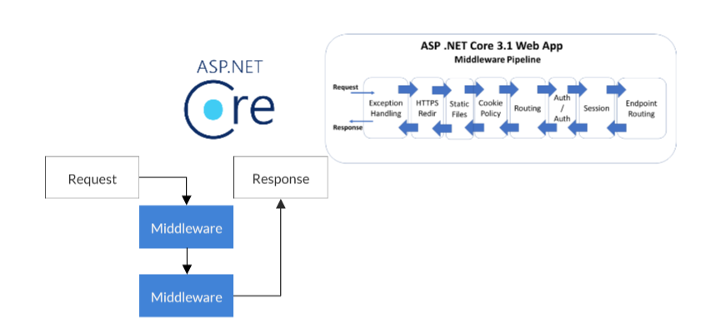
Hình 1.1 Vòng đời của 1 request trong asp.net core
(nguồn: pradeepl)
Đặc điểm nổi bật của ASP.NET Core Web API:
Hiệu suất tối ưu: Sử dụng Kestrel và kiến trúc nhẹ, ASP.NET Core đạt hiệu năng xử lý cao và đáp ứng tốt với lượng request lớn.
Khả năng mở rộng: Thiết kế linh hoạt, phù hợp với cả các dự án nhỏ và lớn, có khả năng tích hợp với các dịch vụ cloud như Azure.
Hỗ trợ đa nền tảng: Ứng dụng có thể triển khai trên Windows, macOS hoặc Linux, giúp tối ưu chi phí hạ tầng.
Tuân thủ kiến trúc RESTful: Hỗ trợ xây dựng API rõ ràng, đơn giản và dễ mở rộng cho client-side như Angular, React, Vue.js.
Bảo mật tốt: Tích hợp cơ chế bảo mật như JWT, OAuth và các biện pháp chống tấn công như XSS và CSRF.
ASP.NET Core Web API thường được sử dụng để xây dựng các ứng dụng như hệ thống quản lý dữ liệu, dịch vụ trực tuyến, hay các ứng dụng di động. Với khả năng mở rộng và hiệu năng tốt, đây là công cụ lý tưởng để phát triển các hệ thống hiện đại và dễ bảo trì.

Sql Server

Hình 1.2 MSSQL Server
(nguồn: 200lab)
SQL Server là hệ quản trị cơ sở dữ liệu quan hệ (Relational Database Management System - RDBMS) được phát triển bởi Microsoft, nổi bật với khả năng lưu trữ, quản lý và truy xuất dữ liệu một cách hiệu quả. Ra đời từ năm 1989 và không ngừng được cải tiến qua từng phiên bản, SQL Server đã trở thành lựa chọn hàng đầu trong các hệ thống quản lý dữ liệu cho doanh nghiệp và các ứng dụng hiện đại. Với tính ổn định, bảo mật cao cùng khả năng mở rộng linh hoạt, SQL Server hiện được sử dụng rộng rãi từ các hệ thống phần mềm nhỏ đến các giải pháp quy mô lớn triển khai trên nền tảng on-premise (máy chủ nội bộ) hoặc đám mây (Azure SQL Database).
SQL Server sử dụng SQL (Structured Query Language) làm ngôn ngữ chính để tương tác với cơ sở dữ liệu. Đồng thời, Microsoft đã phát triển thêm ngôn ngữ T-SQL (Transact-SQL), giúp mở rộng các tính năng của SQL tiêu chuẩn với các công cụ mạnh mẽ như lập trình logic, quản lý giao dịch và xử lý các truy vấn phức tạp. Điều này không chỉ giúp nhà phát triển thao tác dữ liệu dễ dàng hơn mà còn nâng cao hiệu suất hệ thống đáng kể.
Với sự phát triển của công nghệ hiện đại, SQL Server ngày càng được tích hợp chặt chẽ hơn với các hệ thống khác, từ công cụ phát triển ứng dụng như ASP.NET Core đến các công cụ phân tích dữ liệu như Power BI. SQL Server còn hỗ trợ nhiều nền tảng hệ điều hành như Windows, Linux và các dịch vụ đám mây, giúp tăng tính linh hoạt trong triển khai và đáp ứng nhu cầu sử dụng đa dạng.
SQL Server là một công cụ mạnh mẽ dùng để lưu trữ và quản lý dữ liệu có cấu trúc, được ứng dụng rộng rãi trong các hệ thống như thương mại điện tử, tài chính, ngân hàng và doanh nghiệp. Với các công cụ như SSAS và tích hợp Power BI, SQL Server hỗ trợ phân tích dữ liệu lớn, cung cấp thông tin quan trọng về xu hướng và hiệu suất. Đồng thời, nó đảm bảo quản lý giao dịch an toàn, hiệu quả và phù hợp cho các hệ thống đòi hỏi độ chính xác cao như thanh toán trực tuyến hay ERP. Ngoài ra, SQL Server còn hỗ trợ báo cáo và trực quan hóa dữ liệu thông qua SSRS, giúp doanh nghiệp đưa ra quyết định nhanh chóng dựa trên dữ liệu thời gian thực..

Angular (Typescript)

Hình 1.3 Angular
(nguồn: openfeature)
Angular là một nền tảng phát triển ứng dụng web mã nguồn mở mạnh mẽ do Google duy trì. Nó cung cấp một framework toàn diện giúp xây dựng các ứng dụng web hiện đại, từ đơn giản đến phức tạp, đáp ứng nhu cầu của người dùng và doanh nghiệp ngày nay. Kiến trúc của Angular tuân theo Model-View-Controller (MVC) hoặc Model-View-ViewModel (MVVM), giúp tổ chức và phân chia rõ ràng các phần của ứng dụng. Điều này không chỉ hỗ trợ quản lý mã nguồn một cách dễ dàng mà còn giúp bảo trì và mở rộng ứng dụng nhanh chóng.
Angular cung cấp một bộ công cụ mạnh mẽ và toàn diện cho việc phát triển các ứng dụng web đơn trang (SPA - Single Page Applications), quản lý trạng thái, tương tác với máy chủ qua HTTP và nhiều tính năng phức tạp khác. Nó hoạt động dựa trên kiến trúc thành phần, nơi mà ứng dụng được chia thành các thành phần nhỏ, tái sử dụng được, giúp quản lý và phát triển ứng dụng trở nên dễ dàng hơn.
Angular hỗ trợ tính tương tác cao với giao diện người dùng, cơ chế hiện đại như Two-way Data Binding, Dependency Injection, Directive và Comprehensive Routing. Ngoài ra Angular còn cung cấp các tính năng bảo vệ trước những cuộc tấn công phổ biến như Cross-Site Scripting (XSS), Cross-Site Request Forgery (CSRF) và Content Security Policy (CSP). Các framework bảo mật tích hợp của Angular giúp ngăn chặn các mối đe dọa bảo mật, bảo vệ dữ liệu và tăng cường sự ổn định của ứng dụng.
Trong dự án lần này với angular sử dụng TypeScript. TypeScript là một dự án mã nguồn mở được phát triển bởi Microsoft, nó có thể được coi là một phiên bản nâng cao của Javascript bởi việc bổ sung tùy chọn kiểu tĩnh và lớp hướng đối tượng mà điều này không có ở Javascript. TypeScript có thể sử dụng để phát triển các ứng dụng chạy ở client-side (Angular) và server-side (NodeJS).

Git Extensions

Hình 1.4 Git Extensions
(nguồn: github.com/gitextensions)
Git Extensions là một công cụ giao diện người dùng (UI) mã nguồn mở được thiết kế để giúp quản lý các kho Git một cách trực quan và dễ dàng hơn. Thay vì phải thao tác qua các dòng lệnh với các câu lệnh phức tạp, Git Extensions cung cấp giao diện đồ họa thân thiện, hỗ trợ nhiều tác vụ thông dụng như commit, branch, merge, rebase và nhiều thao tác khác liên quan đến việc theo dõi lịch sử và quản lý nhánh của dự án.
Git Extensions tích hợp nhiều hỗ trợ, có thể tích hợp với các công cụ so sánh và hợp nhất bên thứ ba như Beyond Compare hay Winmerge. Điều này giúp quá trình xử lý xung đột và kiểm tra sự khác biệt giữa các phiên bản trở nên trực quan và mượt mà hơn.
Đối với các nhà phát triển sử dụng Windows, Git Extensions cung cấp plugin tích hợp cho Visual Studio và hỗ trợ context menu trong Windows Explorer, tạo điều kiện thuận lợi cho việc thao tác nhanh chóng, trực tiếp từ môi trường làm việc quen thuộc.

CHƯƠNG 2. PHÂN TÍCH VÀ THIẾT KẾ HỆ THỐNG

Hoạt động của hệ thống

Hoạt động bán hàng
Khách hàng có thể thêm sản phẩm vào giỏ hàng, sửa số lượng trong giỏ và tiến hành đặt hàng và thanh toán. Khi đã đặt hàng, quản lý sẽ nhận được đơn hàng và xác nhận đơn hàng. Sau đó chuẩn bị hàng và bàn giao cho bên vận chuyển. Quản lý sẽ luôn phải theo dõi đơn hàng, khi giao hàng hoàn thành sẽ chuyển thành trạng thái hoàn thành giao hàng. Khi khách hàng được đánh dấu là đã đã nhận được hàng thì sẽ có thể đánh giá sản phẩm.

Báo cáo, thống kê
Báo cáo thống kê:
Thống kê đơn hàng: tổng số đơn hàng theo ngày và tháng. Tình trạng đơn hàng (Tạo mới, đã xác nhận, đang vận chuyển, đã hoàn thành, đã hủy)
Thống kê doanh thu: thông kê doanh thu theo từng ngày và từng tháng.
Thống kê theo sản phẩm: tổng số lượng bán và doanh thu theo từng sản phẩm

Hoạt động quản lý
Xem nhận xét của người dùng, xem, đổi trạng thái đơn hàng, đánh giá sản phẩm.
Thêm sửa xóa sản phẩm, danh mục, nhà cung cấp, thuộc tính sản phẩm, bài viết.
Xem danh sách khách hàng của hệ thống, thống kê đơn hàng đã đặt của từng khách hàng.
Quản lý website: Sửa đổi logo, tên website, địa chỉ, vị trí bản đồ. Thêm, sửa xóa menu chính , phụ. Thêm sửa xóa banner của website.
Quản lý cấu hình email: Cấu hình tài khoản gửi thông báo email tới khách hàng. Sửa đổi mẫu, nội dung email.

Xác định các tác nhân, ca sử dụng

Tác nhân
Khach Hang: Khách hàng
Khách hàng có thể xem thông tin về các sản phẩm, tìm kiếm, thêm, sửa, xóa thông tin về sản phẩm trong giỏ hàng. Ngoài ra khách hàng có thể mua hàng trực tuyến trên trang web.
Quan Ly: Người quản lý
Người quản lý có chức năng xem, chỉnh sửa trạng thái đơn hàng, xem thống kê, quản lý tài khoản tài khoản, bài viết, cấu hình email, thông tin của website…

Use Case
- Khách hàng:
- Dang Nhap: Đăng nhập
- Dang Ky: Đăng ký
- Dang Xuat: Đăng xuất
- Tim Kiem San Pham: Tìm kiếm sản phẩm
- Xem SP Theo Danh Muc: Xem sản phẩm theo danh mục
- Xem Chi Tiet SP: Xem chi tiết sản phẩm
- Xem Danh Sach DH: Xem danh sách đơn hàng
- Xem Danh Gia: Xem Đánh Giá
- Danh Gia SP: Đánh giá sản phẩm
- Them SP Vao Gio Hang: Thêm sản phẩm vào giỏ hàng
- Quan Ly Gio Hang: Quản lý giỏ hàng
- Quan Ly Tai Khoan: Quản lý tài khoản
- Quản Lý:
  - Dang Nhap: Đăng nhập
  - Dang Xuat: Đăng xuất
  - Quan Ly Don Hang: Quản lý đơn hàng
  - Xem Thong Ke : Xem báo cáo thống kê
  - Quan Ly Danh Muc: Quản lý danh mục
  - Quan Ly Danh Gia: Quản lý đánh giá sản phẩm
  - Quan Ly San Pham: Quản lý sản phẩm
  - Quan Ly Nha Cung Cap: Quản lý nhà cung cấp
  - Quan Ly Khach Hang : Quản lý khách hàng
  - Quan Ly Bai Viet : Quản lý bài viết
  - Quan Ly Website : Quản lý website
  - Cau Hinh: Cấu hình

Biểu đồ use case

Biểu đồ use case chính
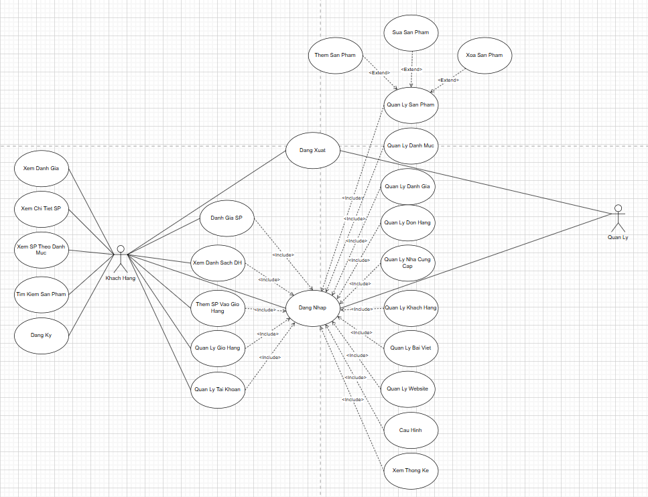
Hình 2.1 Biểu đồ use casse chính

Biều đồ use case phân rã
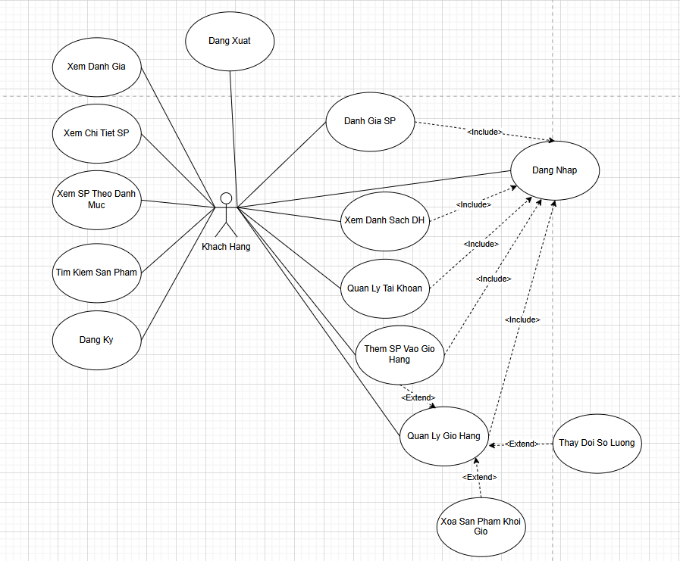
Hình 2.2 Biểu đồ use case khách hàng
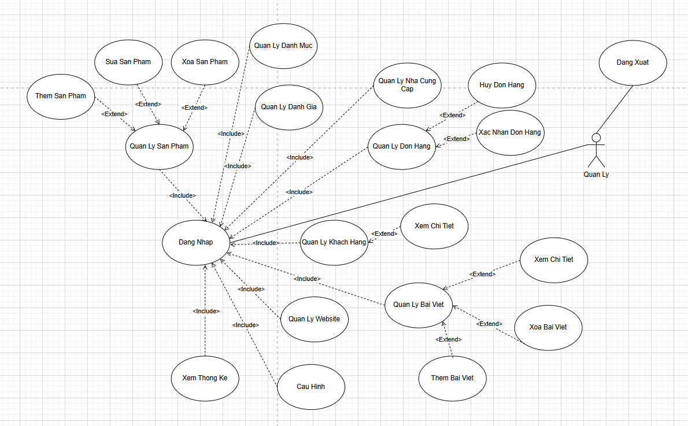
Hình 2.3 Biểu đồ use case quản lý

Mô tả chi tiết các use case

Mô tả use case Tim Kiem San Pham
- Tên Use Case: Tìm kiếm sản phẩm.
- Mô tả vắn tắt: Use case này cho phép khách hàng tìm kiếm sản phẩm mong muốn.
- Luồng cơ bản:
- Use case này bắt đầu khi kích vào ô nhập thông tin cần tìm và kích vào icon kính lúp trên thanh header.
- Khách hàng nhập từ khóa vào thanh tìm kiếm và kích icon kính lúp hoặc nhấn phím Enter. Hệ thống sẽ lấy thông tin gồm Name, Image, Price, DiscountPrice trong bảng Product của có tiêu đề chứa kí tự tìm kiếm và hiển thị lên màn hình.
- Luồng rẽ nhánh:
- Tại bất kỳ thời điểm nào trong quá trình thực hiện use case, nếu không kết nối được với cơ sở dữ liệu, hệ thống sẽ hiển thị một thông báo lỗi "Lỗi kết nối" và use case kết thúc.
- Các yêu cầu đặc biệt: Hỗ trợ kết quả tìm kiếm nhanh và chính xác.
- Tiền điều kiện: Không có
- Hậu điều kiện: Không có.
- Điểm mở rộng: Không có.

Mô tả use case Xem San Pham Theo Danh Muc
- Tên Use Case: Xem sản phẩm theo danh mục.
- Mô tả vắn tắt: Use case này cho phép khách hàng xem sản phẩm được lọc theo danh mục.
- Luồng cơ bản:
- Use case này bắt đầu khi khách hàng kích vào từng loại danh mục trên thanh Menu. Hệ thống lấy các sản phẩm được chọn và hiển thị ra màn hình.
- Khách hàng chọn một tên danh mục. Hệ thống tìm kiếm các sản phẩm thuộc danh mục đã chọn từ bảng Product và hiển thị lên màn hình gồm Name, Price, DiscountPrice. Image.
- Luồng rẽ nhánh:
- Tại bước 1 nếu trong cơ sở dữ liệu không có sản phẩm theo danh mục đã chọn thì hệ thống sẽ hiển thị trống. Use case kết thúc.
- Tại bất kỳ thời điểm nào trong quá trình thực hiện use case, nếu không kết nối được với cơ sở dữ liệu, hệ thống sẽ hiển thị một thông báo lỗi "Lỗi kết nối" và use case kết thúc.
- Các yêu cầu đặc biệt: Không có.
- Tiền điều kiện: Không có
- Hậu điều kiện: Không có.
- Điểm mở rộng: Không có.

Mô tả use case Xem Chi Tiet San Pham
- Tên Use Case: Xem chi tiết sản phẩm.
- Mô tả vắn tắt: Use case này cho phép khách hàng xem thông tin chi tiết về sản phẩm.
- Luồng cơ bản:
- Use case này bắt đầu khi khách hàng nhấp vào tên sản phẩm từ danh sách sản phẩm hoặc kết quả tìm kiếm. Hệ thống sẽ lấy thông tin sản phẩm được chọn từ bảng Product và hiển thị ra màn hình gồm Name, Image, Price, DiscountPrice, Quantity, Description…
- Khi người dùng điều chỉnh số lượng và kích vào “Thêm vào giỏ hàng”, hệ thống thực hệ thống chuyển sang điểm mở rộng use case Them San Pham Vao Gio Hang.
- Luồng rẽ nhánh:
- Tại bất kỳ thời điểm nào trong quá trình thực hiện use case, nếu không kết nối được với cơ sở dữ liệu, hệ thống sẽ hiển thị một thông báo lỗi "Lỗi kết nối" và use case kết thúc.
- Các yêu cầu đặc biệt: Không có.
- Tiền điều kiện: Không có.
- Hậu điều kiện: Không có.
- Điểm mở rộng: Them San Pham Vao Gio Hang.

Mô tả use case Them San Pham Vao Gio Hang
- Tên Use Case: Thêm sản phẩm vào giỏ hàng.
- Mô tả vắn tắt: Use case này cho phép khách hàng thêm sản phẩm vào giỏ hàng.
- Luồng cơ bản:
- Khách hàng từ trang chi tiết sản phẩm kích nút “Thêm vào giỏ hàng”. Hệ thống kiểm tra xem sản phẩm trong kho có còn đủ với số lượng yêu cầu không. Nếu đủ sẽ thêm sản phẩm đó trong giỏ hàng.
- Hệ thống hiển thị thông báo thêm vào giỏ hàng thành công, use case kết thúc.
- Luồng rẽ nhánh:
- Tại bất kỳ thời điểm nào trong quá trình thực hiện use case, nếu không kết nối được với cơ sở dữ liệu, hệ thống sẽ hiển thị một thông báo lỗi "Lỗi kết nối" và use case kết thúc.
- Tại luồng 1) nếu số lượng trong kho trống (quantity = 0) sẽ hiển thị thông báo “Sản phẩm trong kho đã hết !”.
- Các yêu cầu đặc biệt: Không có.
- Tiền điều kiện
Người dùng cần đăng nhập trước khi có thể thực hiện use case.
- Hậu điều kiện: Không có
- Điểm mở rộng: Không có.

Mô tả use case Quan Ly Gio Hang
- Tên Use Case: Quản lý giỏ hàng
- Mô tả vắn tắt: Use case này cho phép khách hàng xem các sản phẩm thêm vào giỏ hàng, tổng tiền sản phẩm, thông tin đặt hàng và đặt hàng.
- Luồng các sự kiện
- Luồng cơ bản:
- Use case này bắt đầu khi người dùng kích vào biểu tượng “Giỏ hàng” ở màn hình chính. Hệ thống sẽ hiển thị màn hình hiển thị các sản phẩm đã thêm vào giỏ hàng và thông tin thanh toán gồm họ tên, địa chỉ, số điện thoại, ghi chú.
- Khi người dùng nhập thông tin và kích vào nút dấu “Đặt hàng”, Hệ thống sẽ tiến hành thanh toán và hệ thống sẽ lưu thông tin người dùng nhập tổng giá và số lượng vào bảng Order và xét trạng thái “Chờ xác nhận” cho đơn hàng. Tiếp đó hệ thống sẽ lưu thông tin từng sản phẩm người dùng mua vào bảng OrderDetail.
- Luồng rẽ nhánh:
- Tại bước 2 trong luồng cơ bản, nếu người dùng không nhập hoặc nhập thiếu thông tin, hệ thống sẽ hiện thị thông báo yêu cầu nhập đầy đủ thông tin.
- Tại bước 2 trong luồng cơ bản, nếu thanh toán không thành công sẽ chuyển chuyển về màn hình thông báo “Thanh toán thất bại”, chuyển hướng về trang chủ và giữ nguyên sản phẩm trong giỏ hàng.
- Tại bước 1 trong luồng cơ bản, nếu giỏ hàng không có sản phẩm thì hệ thống sẽ thông báo “Trong giỏ không có sản phẩm nào” và 1 nút chuyển hướng về trang chủ.
- Tại bất kỳ thời điểm nào trong quá trình thực hiện use case, nếu không kết nối được với cơ sở dữ liệu, hệ thống sẽ hiển thị một thông báo lỗi "Lỗi kết nối" và use case kết thúc.
- Các yêu cầu đặc biệt: Không có
- Tiền điều kiện
Người dùng cần đăng nhập trước khi có thể thực hiện use case.
- Hậu điều kiện: Không có
- Điểm mở rộng: Không có.

Mô tả use case Xem Danh Sach Don Hang
- Tên Use Case: Xem danh sách đơn hàng.
- Mô tả vắn tắt: Use case này cho phép dùng xem chi tiết đơn hàng của mình.
- Luồng các sự kiện
- Luồng cơ bản:
- Use case này bắt đầu khi người dùng kích vào nút "Đơn mua hàng" trong màn hình Tài khoản của tôi. Hệ thống sẽ lấy thông tin đơn hàng bao gồm Status, Created, Id,... từ bảng Order.
- Luồng rẽ nhánh:
- Tại bước 1 trong luồng cơ bản, nếu chưa có sản phẩm nào trong giỏ hàng hệ thống sẽ không hiển thị “Không có sản phẩm trong giỏ” lên màn hình và use case kết thúc.
- Tại bất kỳ thời điểm nào trong quá trình thực hiện use case, nếu không kết nối được với cơ sở dữ liệu, hệ thống sẽ hiển thị một thông báo lỗi "Lỗi kết nối" và use case kết thúc.
- Các yêu cầu đặc biệt: Không có
- Tiền điều kiện
Người dùng cần đăng nhập trước khi có thể thực hiện use case.
- Hậu điều kiện: Không có
- Điểm mở rộng: Không có

Mô tả use case Quan Ly Tai Khoan
- Tên Use Case: Quản lý tài khoản
- Mô tả vắn tắt: Use case này cho phép người dùng xem thông tin tài khoản của mình và đổi mật khẩu.
- Luồng các sự kiện
- Luồng cơ bản:
- Use case này bắt đầu khi người dùng kích vào biểu tượng "Cá nhân" trong màn hình chính. Hệ thống sẽ lấy thông tin của khách hàng từ bảng Customer và hiển thị lên màn hình.
- Luồng rẽ nhánh:
- Tại bước 1 trong luồng cơ bản, nếu chưa đăng nhập hệ thống sẽ hiển thị màn hình đăng nhập.
- Tại bất kỳ thời điểm nào trong quá trình thực hiện use case, nếu không kết nối được với cơ sở dữ liệu, hệ thống sẽ hiển thị một thông báo lỗi "Lỗi kết nối" và use case kết thúc.
- Các yêu cầu đặc biệt: Không có
- Tiền điều kiện
Người dùng cần đăng nhập trước khi có thể thực hiện use case.
- Hậu điều kiện: Không có
- Điểm mở rộng: Không có

